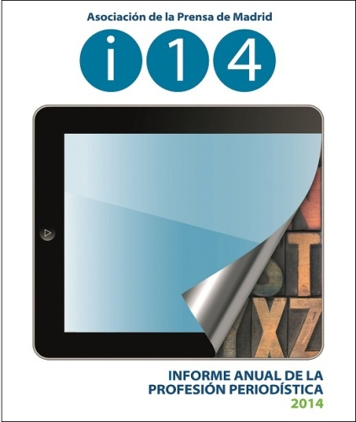 

**CIFRAS Y DATOS DEL ‘INFORME ANUAL DE LA PROFESIÓN PERIODÍSTICA 2014’**

**Aumenta el número de periodistas que se dedican a la comunicación corporativa**El capítulo central del “Informe Anual de la Profesión Periodística 2014”, titulado ‘Radiografía de la precariedad’, se basa en las 2.167 contestaciones recibidas a una encuesta profesional efectuada a periodistas de toda España miembros de la Federación de Asociaciones de Periodistas de España (FAPE), del Colegio de Periodistas de Cataluña (CPC) y del Sindicato de Periodistas de Cataluña (SPC). De modo complementario, se realizaron otras dos encuestas: una sobre periodismo digital efectuada a 62 medios digitales y otra encuesta sobre impacto del periodismo, efectuada a 1.000 individuos de 15 a 75 años de toda España.  
Entre los 2.167 periodistas que contestaron a la encuesta profesional, los colectivos más importantes son, lógicamente, los de quienes realizan trabajos de periodismo (32,6%) y los que ejercen labores de comunicación (27,7%). Cabe destacar que continúa afianzándose la tendencia al peso creciente de los profesionales que trabajan por cuenta ajena en tareas de comunicación, que en 2012 representaban el 41% del total de periodistas por cuenta ajena y en 2014 suponen ya el 47% (Tabla 2). El trabajo en comunicación continúa asentándose como una fuente de empleo importante para los profesionales del periodismo.

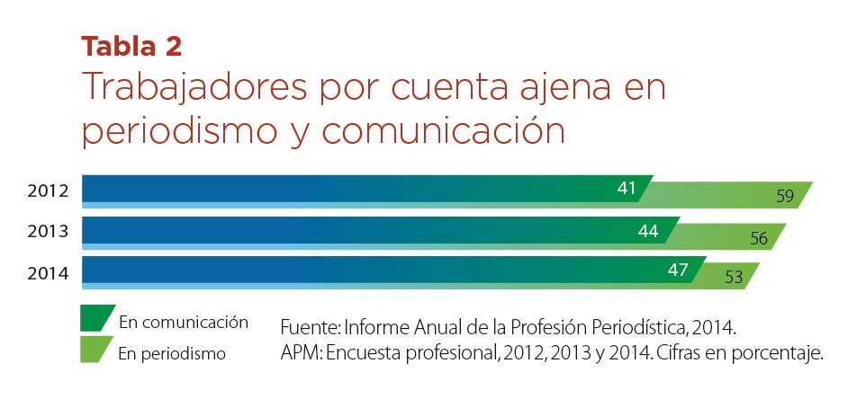

Los otros colectivos profesionales sobre los que se ha indagado en el Informe son los de quienes se encuentran en paro (16,8%), quienes buscan su primer empleo (3%) y los prejubilados (4%). El resto de los que contestaron la encuesta bien están jubilados (8%), o bien desempeñan actividades que no tienen que ver con el periodismo y la comunicación (8%).

**El 82% de los periodistas encuestados poseen estudios de Periodismo**Respecto al nivel de estudios de los periodistas españoles encuestados, el 82% poseen estudios de Periodismo, bien licenciatura en Periodismo (50,1%), licenciatura en Ciencias de la Información (27,4%) o en Comunicación Audiovisual (6,6%), bien son titulados en las antiguas Escuelas de Periodismo (5,1%), o están en posesión de un grado en Periodismo (4,8%) o en Comunicación Audiovisual (1,1%). Un 16,6% de los encuestados ha cursado un máster en Periodismo y un 5,4%, un doctorado en Periodismo o en Ciencias de la Información. El 8,6% de los periodistas que contestaron la encuesta no posee estudios universitarios y el 9,4% son licenciados o graduados en carreras distintas a Periodismo o Comunicación Audiovisual (si bien estos últimos pueden tener un máster en Periodismo).Entre 1976 (primera promoción) y 2013 se licenciaron en Periodismo en España 81.002 personas. En los últimos doce años (2002-2013), se titularon en carreras de comunicación 58.732 profesionales: 33.801, en Periodismo, y 24.931 en Técnicas Audiovisuales.   
El 69,9% de los periodistas encuestados considera que la formación universitaria recibida no es la adecuada para ejercer la profesión.

**31% de periodistas autónomos en los medios**En la industria española de medios, los periodistas encuadrados en empresas de medios de comunicación superan ampliamente a quienes trabajan por cuenta propia: un 69% de los encuestados que trabajan en periodismo ejercen por cuenta ajena, mientras que el 31% restante lo hacen como autónomos (el porcentaje no se puede comparar con años anteriores por haberse variado la metodología de la encuesta).  
La crisis económica y estructural que sufren los medios de comunicación está afectando profundamente a las empresas. Esto se aprecia claramente en su tamaño: hace un año el 74% de los periodistas trabajaba en empresas de más de 50 trabajadores, y en 2014 esa cifra se ha reducido al 70%.  
Por lo que se refiere al tercio de periodistas que trabajan como autónomos en medios, cabe reseñar que el 45% de quienes se encuentran en esta categoría lo hacen para una única empresa, e incluso encuadrados dentro de esa empresa (21%). Hay que destacar además que algo más del 20% de los que se declaran autónomos tiene o participa en una sociedad en la que desarrolla su trabajo (Tabla 10).  
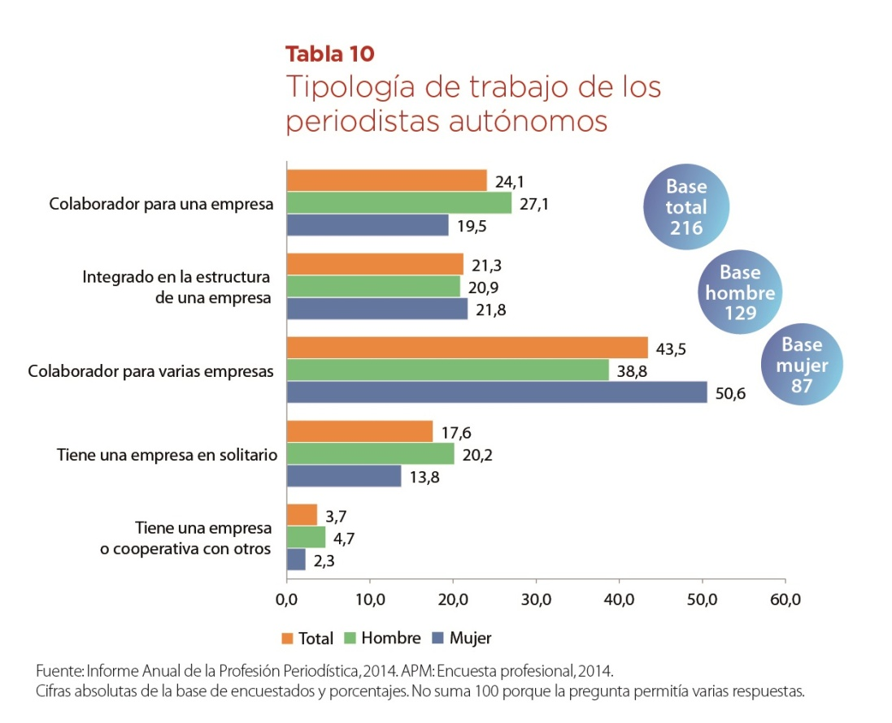

De los periodistas que trabajan como autónomos, solo un 30,2% declara que su situación responde a una decisión propia, frente al 69,8% que se vio forzado a ello.

**Las periodistas directivas llegan al 48% en los medios digitales**  
La mayor presencia de mujeres en las empresas periodística se va imponiendo poco a poco, sobre todo, cuando se considera solo a quienes trabajan en empresas periodísticas (52%). Si hace dos años el porcentaje de mujeres solo era superior en los medios impresos, en 2013 también lo fue en los medios digitales, y este año ya lo es en los audiovisuales. Este mayor peso de las periodistas también tiene un correlato en el aumento de mujeres en puestos directivos. La tendencia es clara: entre 2013 y 2014 el porcentaje de mujeres en puestos de dirección en medios impresos (subdirectoras, directoras adjuntas y directoras) pasó del 24 al 28%; del 28 al 36% en los medios audiovisuales (directoras de programas y de informativos), y del 46 al 48% en los medios digitales (responsables de contenidos).   
Como sucede con los profesionales que trabajan en empresas periodísticas, los que lo hacen en comunicación están asistiendo a una progresiva asunción de tareas directivas por las mujeres, aunque en términos generales haya aún más directores que directoras. En los últimos dos años, el porcentaje de mujeres en puestos directivos en comunicación corporativa ha pasado del 42 al 47%.

**El 61% de los comunicadores trabaja en Administraciones públicas e instituciones**Del colectivo de profesionales que trabaja en comunicación empresarial e institucional, un 30% presta sus servicios en empresas privadas, mientras que más del 61% lo hace en comunicación institucional (empresas públicas, Administración pública y ONG o instituciones). El 9% restante corresponde a quienes trabajan en agencias de comunicación (Tabla 16).  
  
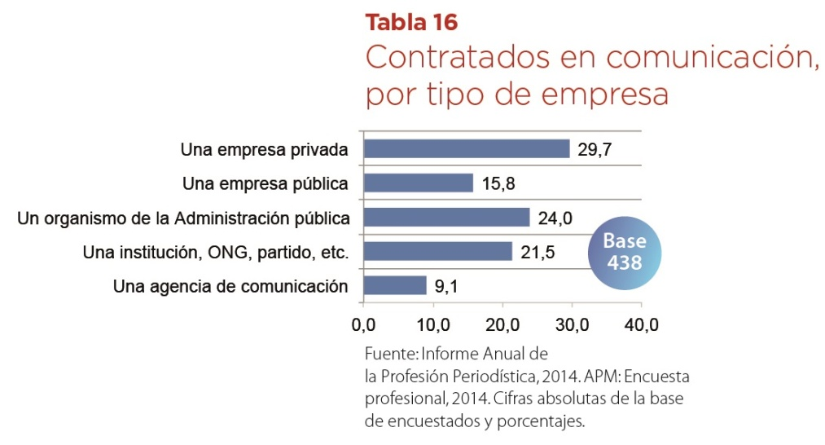

Por lo que se refiere a los que trabajan como autónomos en labores de comunicación, lo habitual es que lo hagan para diferentes empresas, y no es tan frecuente el caso de trabajadores que como autónomos se encuentran encuadrados en las estructuras de las empresas (menos del 18%). Por otra parte, en comunicación es bastante más frecuente que en periodismo el caso de profesionales que en solitario o con otros constituyen sus propias empresas para desarrollar su trabajo (casi el 37% se encuentran en esa situación) (Tabla 18). En cuanto a la actitud emprendedora de estos autónomos, el 34,4% ha puesto en marcha una agencia de comunicación, y de los que lo hicieron, el 92,9% la mantienen en activo.

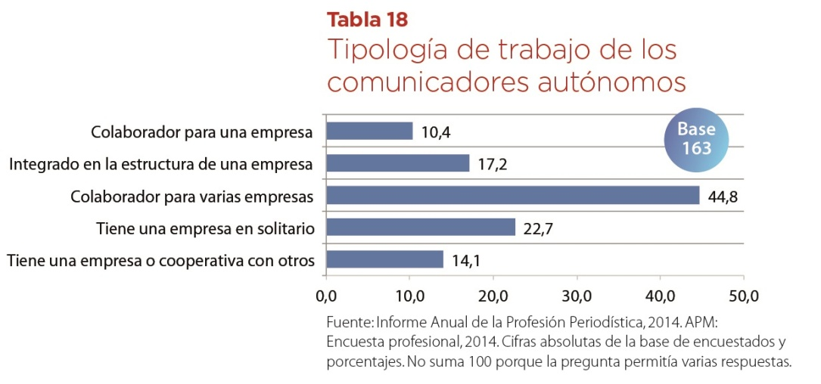

**Cerca del 47% de los recién licenciados lleva entre 1 y 2 años buscando trabajo**Los plazos de espera de los recién licenciados a la búsqueda de una nueva oportunidad se dilatan debido a las muy malas condiciones del mercado de trabajo. El 33,3% de este colectivo lleva menos de un año buscando trabajo; el 46,7%, entre uno y dos años, y el 15%, entre 2 y 4 años (Tabla 19).

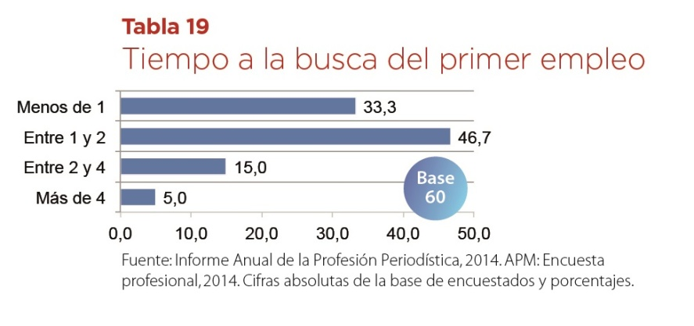No obstante, parece que las esperanzas de encontrar trabajo han mejorado entre 2013 y 2014, ya que el porcentaje de quienes piensan que tienen alguna posibilidad y quienes están seguros de que lo lograrán ha pasado del 25 al 33%.

**Un 68% de los prejubilados desarrollan trabajos periodísticos**Como consecuencia de los recortes sufridos por las empresas periodísticas en los últimos años, se ha ido generando un grupo, los prejubilados, que se han visto obligados a abandonar sus puestos de trabajo aunque estén en plenas condiciones de seguir ejerciendo. Representan en torno al 4% de los periodistas encuestados, y un 68% de ellos desarrollan trabajos periodísticos, aunque también es significativo el porcentaje de aquellos que realizan trabajos en comunicación o en la docencia (29%)  
El 22% de los profesionales que contestaron la encuesta se encuentran en paro, y no se trata, además, de una situación pasajera, puesto que casi un 30% lleva en esta situación más de 3 años y otros 43%, entre 1 y 3 años.

**Ganan más los que trabajan en comunicación que los periodistas en medios y los contratados que los autónomos**La encuesta muestra con claridad la mayor retribución, en términos generales, de quienes trabajan en comunicación, frente a los que trabajan en periodismo, y de quienes trabajan contratados frente a los autónomos. Si se toma como referencia a quienes trabajan contratados, tanto en periodismo como en comunicación corporativa, los que reciben menos de 1.000 euros mensuales representan, en ambos casos, menos del 15%. En cambio, en los autónomos, el 52,8% de los periodistas y el 35,6% de los comunicadores se encuentran en ese nivel salarial.  
Comparadas las cifras con las del 2013 (por razones de cambio de metodología, ello solo es posible en el caso de los contratados), se constata que los periodistas perceptores de menos de 1.000 euros mensuales pasaron del 12,1% al 14,9%, y los que se dedican a la comunicación corporativa pasaron del 10,2% al 13,7%. Las cifras muestran con claridad el proceso de precarización que se está produciendo (Tabla 34).

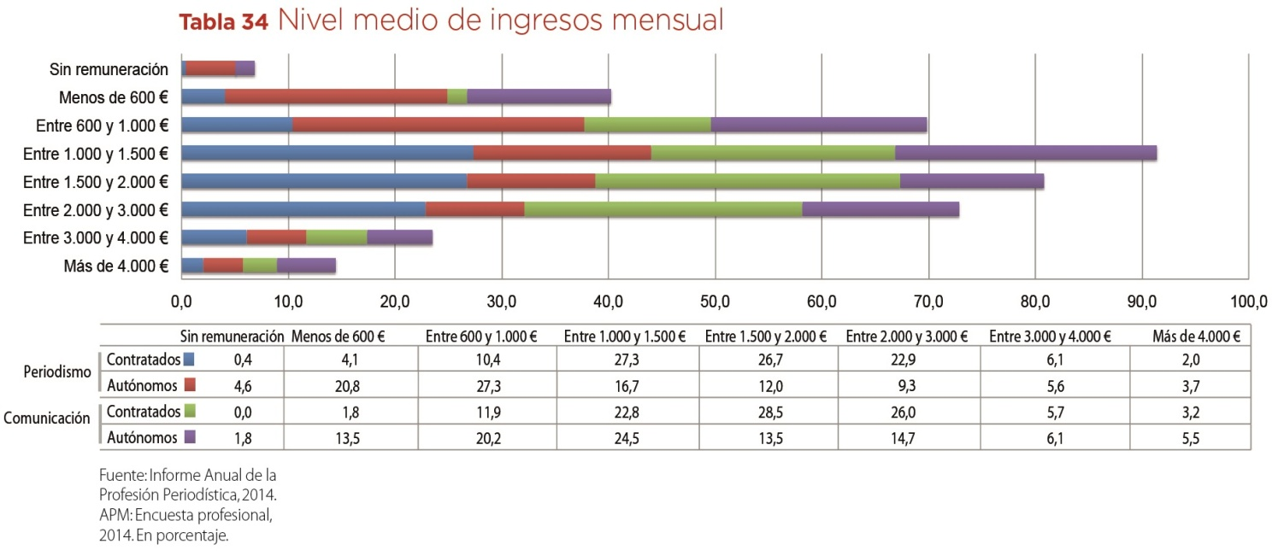

**Ganan más los hombres que las mujeres**Por otro lado, los datos recopilados en la encuesta muestran bien a las claras las diferencias salariales entre hombres y mujeres. De forma sistemática, los porcentajes femeninos son más elevados en los tramos de salarios más bajos, y más reducidos en los salarios más altos (Tabla 35).

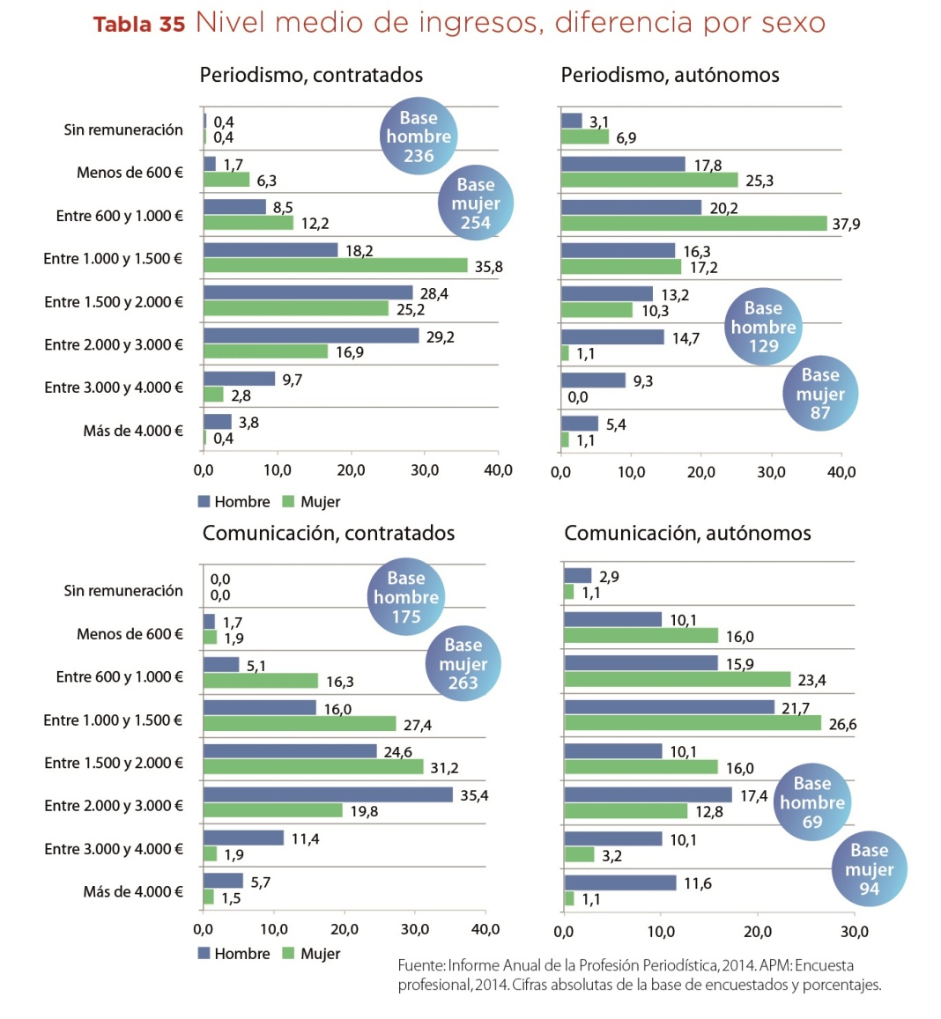

**Reducciones de salarios, de empleos y de ventajas sociales**

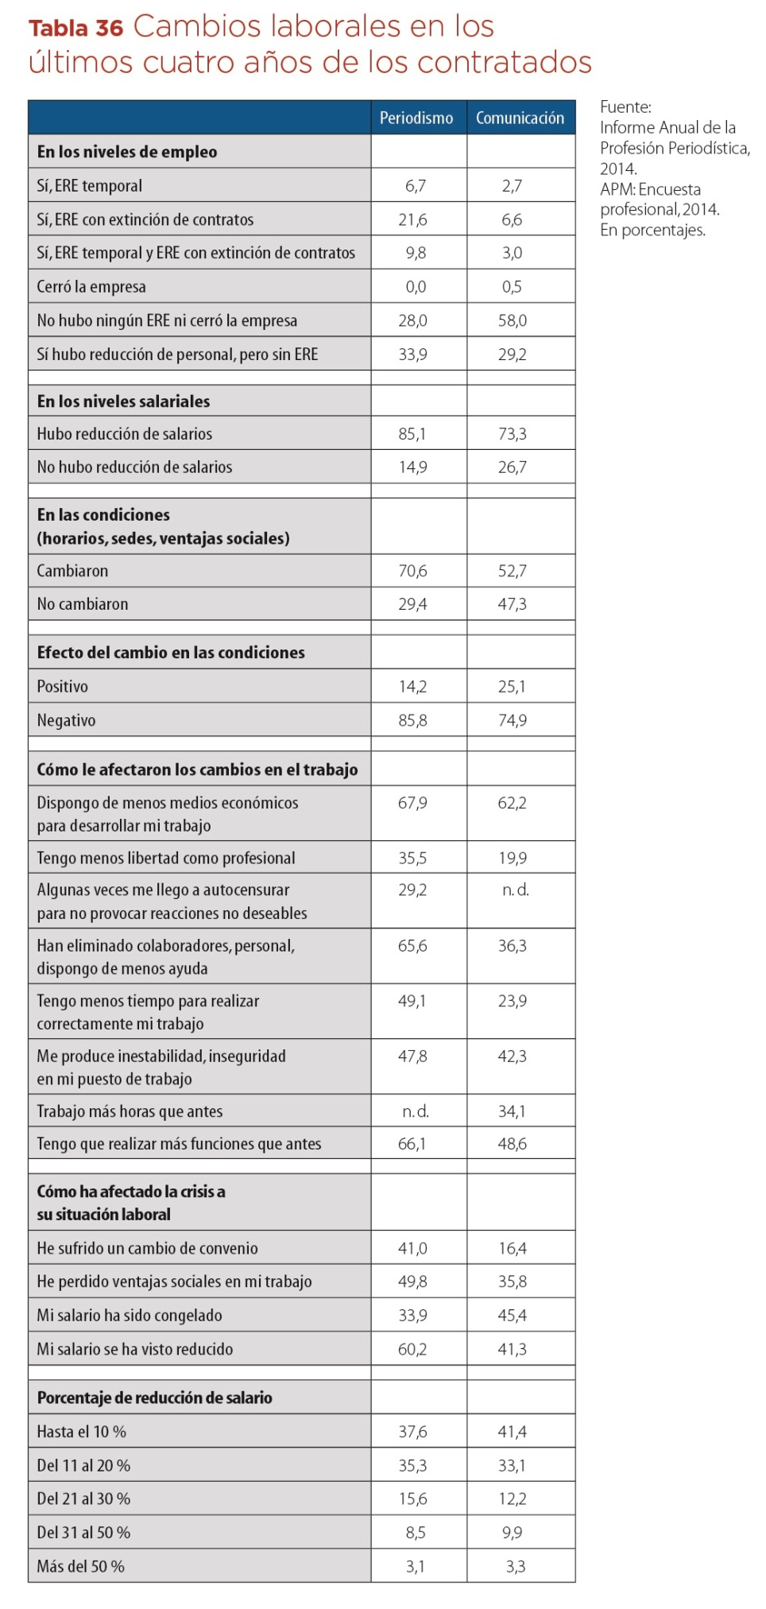

En lo que se refiere a las condiciones salariales y laborales (traslados de sedes, horarios, ventajas sociales…), en términos generales, han empeorado. Por ejemplo, el porcentaje de encuestados de los que trabajan en periodismo contratados que han experimentado reducciones de salarios en sus medios pasó del 76,3% en 2013 al 85,1% en 2014; y entre los que trabajan en comunicación corporativa contratados, el porcentaje de los que experimentaron reducciones salariales pasó del 61,2% al 73,3%. Por el contrario, el porcentaje de encuestados que vivió reducciones temporales o completas de empleo en sus empresas ha sido algo menor en este año respecto a 2013 (Tabla 36).  
Por lo que atañe a las condiciones laborales de los autónomos, también se observa una precarización y un deterioro, y en este caso, el empeoramiento es similar para quienes trabajan en periodismo y para los que lo hacen en comunicación corporativa. Prácticamente la mitad de los encuestados autónomos que se encuentran en esta situación perdieron la condición de trabajadores fijos, y dos tercios de ellos han visto reducirse sus niveles salariales. De hecho, el 65% de los autónomos periodistas y el 60% de los autónomos de comunicación vieron disminuir sus ingresos en más de un 30% (Tabla 37).

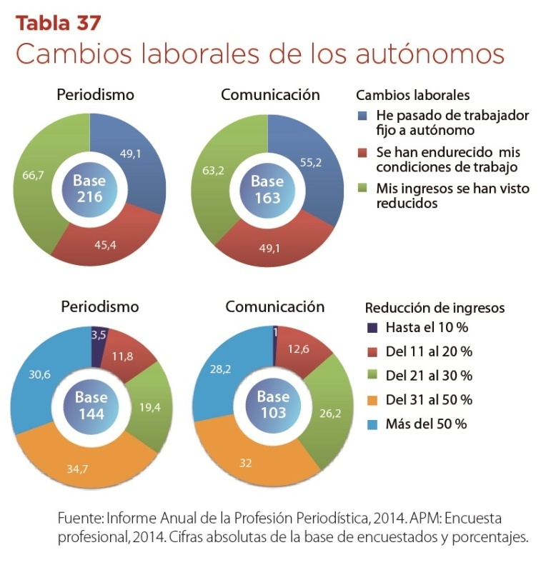

**El paro registrado de periodistas en primera opción se redujo un 11%**El paro registrado en el Servicio Público de Empleo Estatal (SEPE) entre periodistas que solicitan trabajo como periodistas en primera opción se redujo un 11% entre septiembre de 2013 y septiembre de 2014, al pasar del 10.560 a 9.451 personas. Este descenso rompe la tendencia, ininterrumpida entre 2008 y 2013, al aumento del paro (Tabla 30).

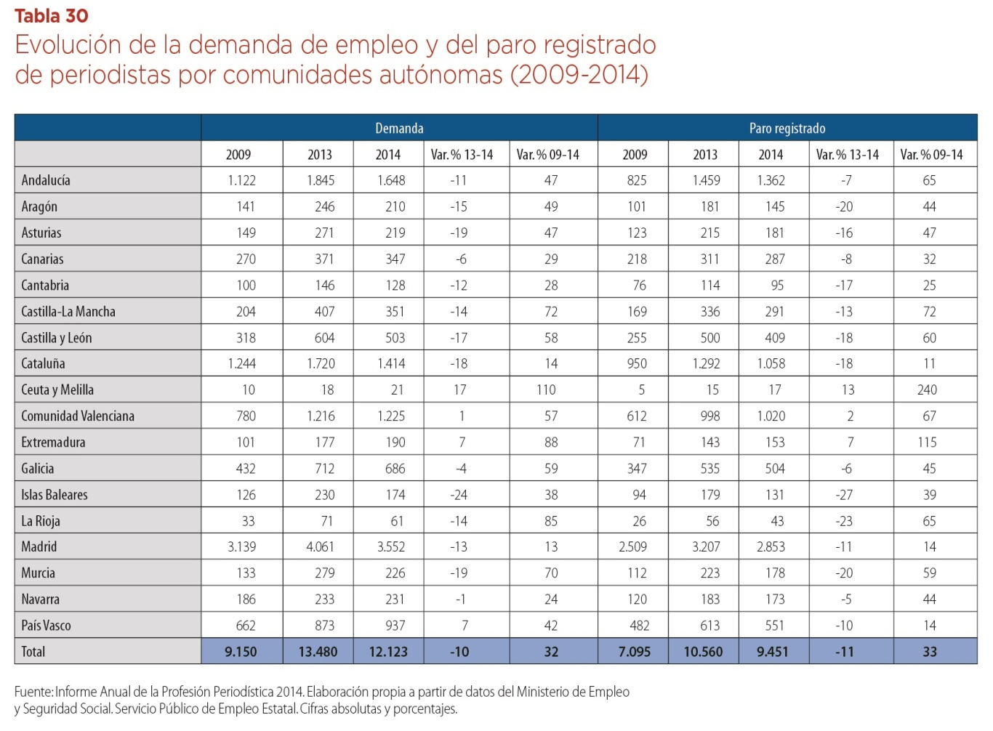

En relación con el sexo, el paro entre las periodistas es muy superior al de sus compañeros varones. De los 9.451 profesionales en paro en septiembre de 2014, el 64% eran mujeres (63% en 2013).

**Aumento del paro y precariedad laboral, principal problema de la profesión**Para el 59,6% de los 2.167 periodistas encuestados, el aumento del paro y la precariedad laboral que provoca es el principal problema de la profesión periodística en 2014, con 10 puntos más (49,6%) que en 2013. Le siguen la falta de independencia política o económica de los medios en los que se trabaja, con el 11,5%; la mala retribución del trabajo periodístico, con el 10,6% (el segundo en importancia para las mujeres), y la falta de rigor y neutralidad en el ejercicio profesional con el 6,3%, al igual que el año pasado y en idéntico orden.

**11.875 empleos perdidos en los medios de 2008 a 2014**Hasta principios de noviembre de 2014 y desde 2008 la cifra de empleos (no solo de periodistas, sino de todo tipo de empleo)destruidosen las compañías de medios en 2014 se situó en 11.875, que se hayan constatado, porque es prácticamente imposible tener una cifra exacta de este fenómeno, puesto que no todos los cierres y recortes de plantilla trascienden y en estos trabajos se utilizan las cifras que va reuniendo la Asociación de la Prensa de Madrid para su Observatorio de Seguimiento de la crisis, que se complementa con cifras recopiladas por el equipo de redacción del informe.  
Para una mayor claridad y porque en el informe de 2013 se decidió considerar a los trabajadores de la Radiotelevisión Valenciana (RTVV) como “afectados como una negociación en marcha”, los despidos de esta radiotelevisión autonómica se han contabilizado dentro de 2014. En conjunto, en 2014, hasta principios de noviembre, se destruyeron 2.412 puestos de trabajo, lo que representa un 20% del total desaparecido desde el comienzo de la crisis; un porcentaje muy elevado, pero algo menor que el 29% registrado en 2013. El sector televisivo fue el más castigado, al igual que en 2013, en que dejó sentir todo su impacto la reducción de plantilla de Radio Televisión Madrid.

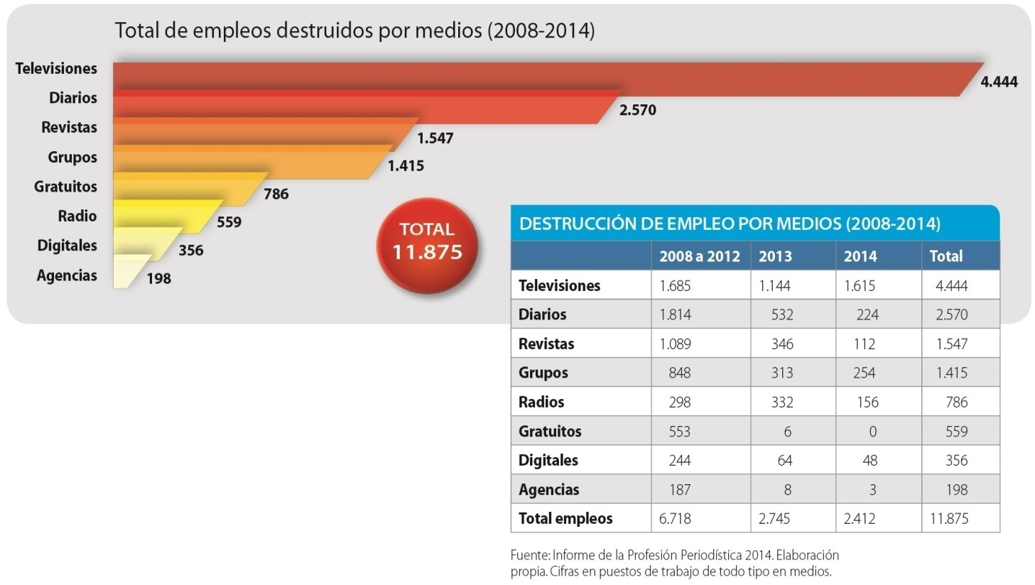

**Se ralentiza el ritmo de cierres de medios, que llega ya a 364**Al igual que los datos referidos a la destrucción de empleo, el informe recoge la información disponible –es decir, que trasciende- sobre lanzamientos y clausuras de medios, algo que si bien resulta relativamente sencillo de hacer con los medios nacionales resulta mucho más complicado en los mercados locales. En cualquier caso, las cifras registradas indican que en 2014 se ha ralentizado el ritmo de cierres de medios, así como el de lanzamientos (es preciso tener en cuenta que una parte importante de los nuevos medios lanzados entre 2008 y 2014 corresponden a proyectos informativos digitales promovidos por periodistas, censados por la APM y analizados en un capítulo específico del informe). Desde el inicio de la crisis, se ha registrado en cierre de 364 medios.

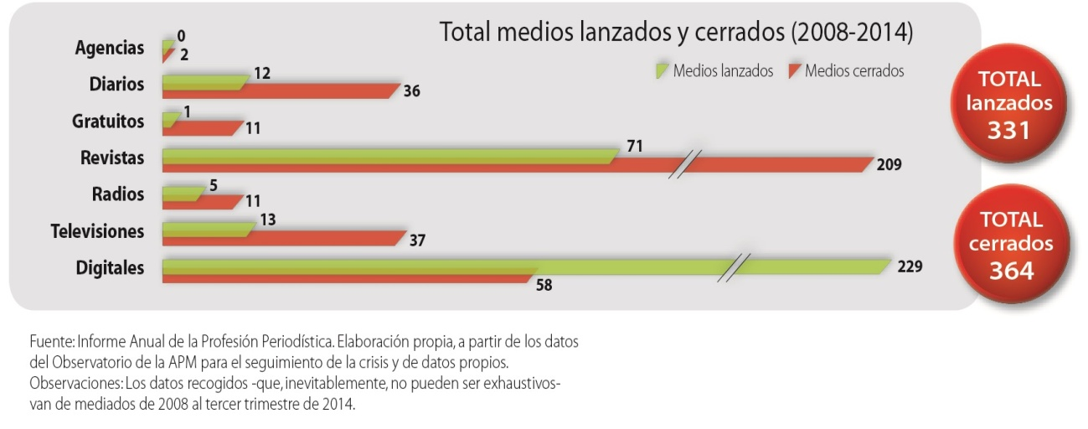

**Los ciudadanos dan solo una nota del 5,3 a los periodistas**El Informe de este año se complementa con otra encuesta encargada por la APM al conjunto de la población española para conocer su opinión de los periodistas y su papel en la sociedad. A este respecto, la nota, en una escala de 1 a 10, es de un 5,3 en 2014, frente al 5,2 de 2013. Los motivos de esa escasa confianza deben buscarse en los intereses políticos de los periodistas y de los medios, en la falta de independencia de ambos y en los intereses económicos de las empresas de medios. (Tabla 42).

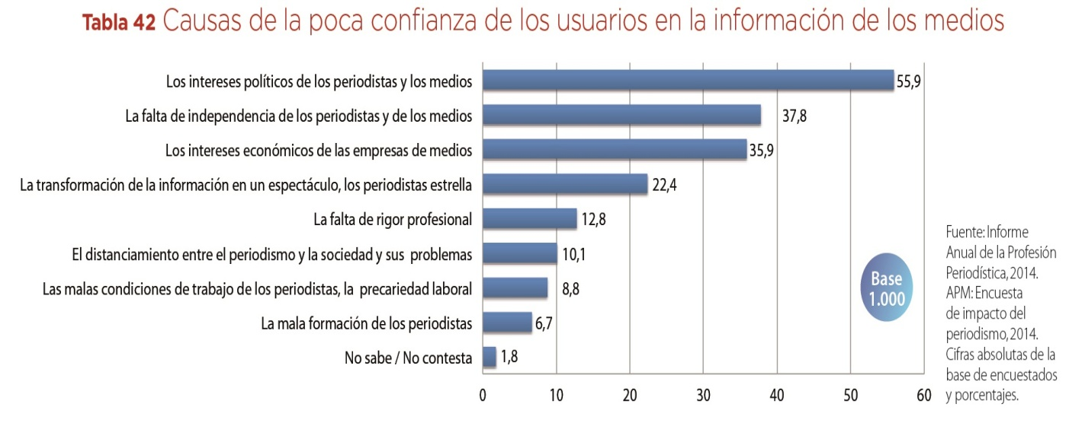

Preguntados los propios periodistas, en la encuesta profesional, se dan un 4,3, en escala de 1 a 10, en grado de independencia, una nota ligeramente superior el 4,0 de 2013, y al 4,1 de 2012.   
Para los propios periodistas, el amarillismo, el sensacionalismo, el periodismo como espectáculo es la principal causa de la opinión negativa sobre los propios periodistas, seguida de los intereses políticos de los grupos editoriales, la falta de rigor, el intrusismo profesional, la falta de independencia, los intereses económicos de los grupos editoriales, la precariedad, los tertulianos y las tertulias y otros (Tabla 45).

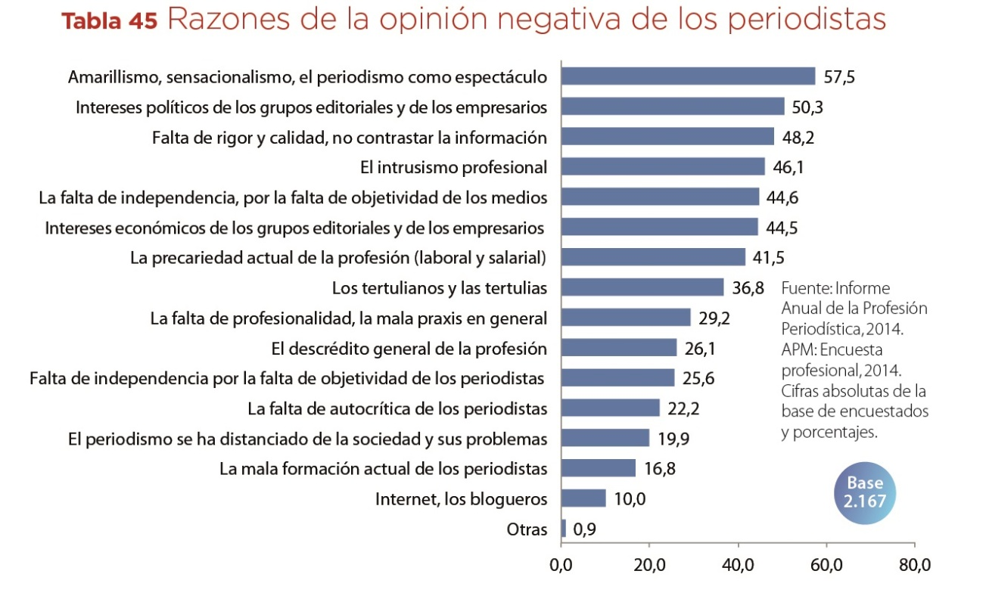

**La esperanza de los periodistas en internet es alta y crece año tras año**El “Informe Anual de la Profesión Periodística” dedica una atención creciente a la digitalización de la información y sus consecuencias, y en esta edición de 2014 ha realizado una encuesta paralela entre profesionales que trabajan en medios nativos digitales, cuyas contestaciones complementan a los dadas por los 2.167 encuestados de la FAPE, el Colegio de Periodistas de Cataluña y el Sindicato de Periodistas de Cataluña. El porcentaje de periodistas que creen que internet fortalece la profesión ya supera el 70%, cuatro puntos porcentuales más que en 2013 (Tabla 48). En el caso de los periodistas que trabajan en medios digitales, a los que se preguntó en esa segunda encuesta, la opinión de que internet favorece a la profesión asciende hasta el 90%.

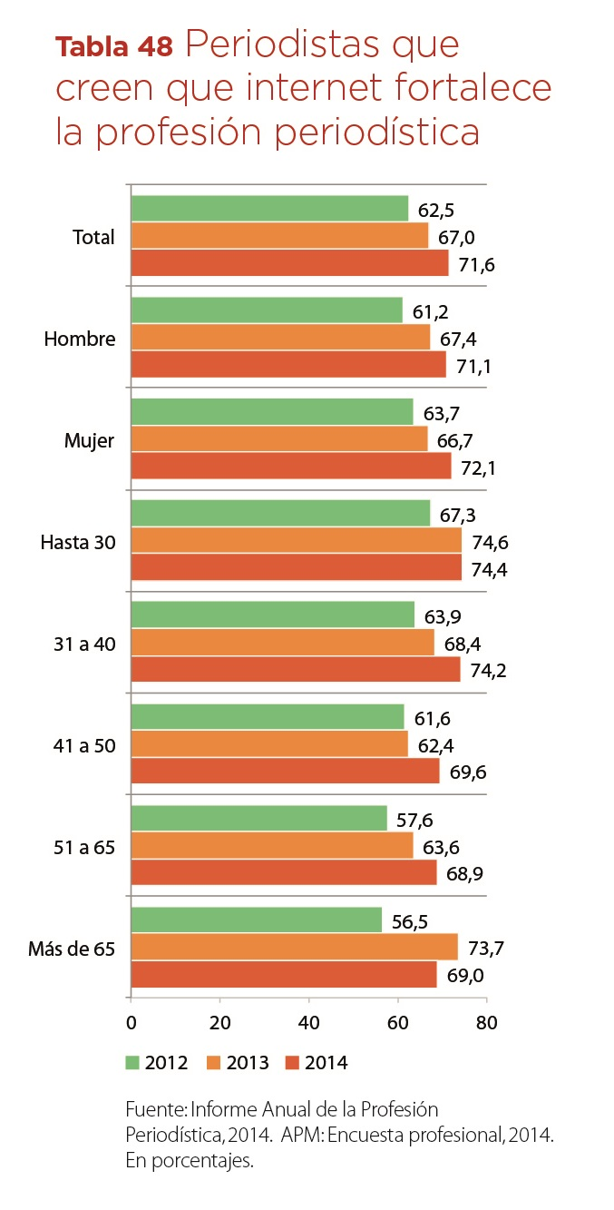

**Percepción sobre los medios nativos digitales**A la hora de establecer cuáles son los valores de los nuevos medios digitales, en un gran número promovidos por periodistas, el grueso de los periodistas se decantan por el pluralismo editorial y la rapidez en la actualización de los contenidos, mientras que los periodistas digitales ponen más énfasis en la especialización de los contenidos o la disponibilidad multiplataforma. Ambos dan una importancia similar a la interactividad con los usuarios (Tabla 50).

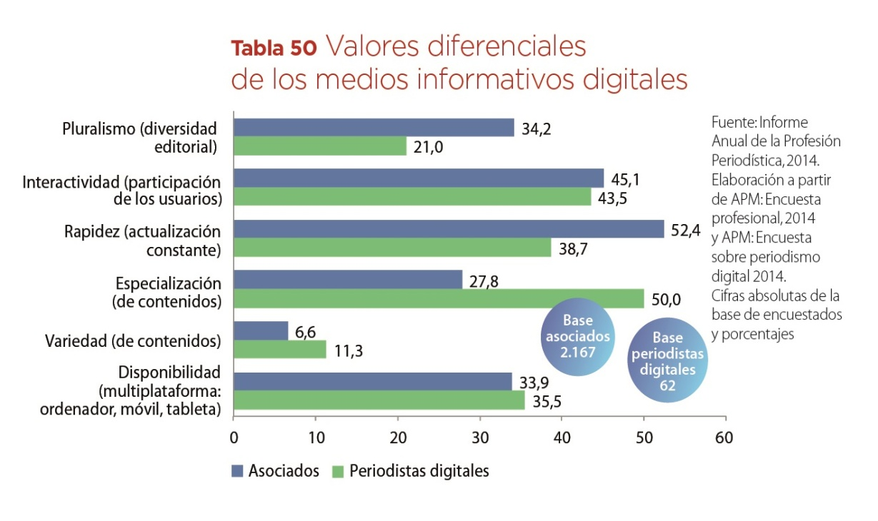

Acerca de las fuentes de financiación principales que tendrán estos nuevos medios digitales, ambos colectivos (periodistas asociados y periodistas digitales) sostienen posiciones similares: aproximadamente un 50% de ellos piensa que los recursos provendrán de la publicidad y alrededor de un 30% piensa que la financiación procederá del pago de los usuarios por los contenidos.

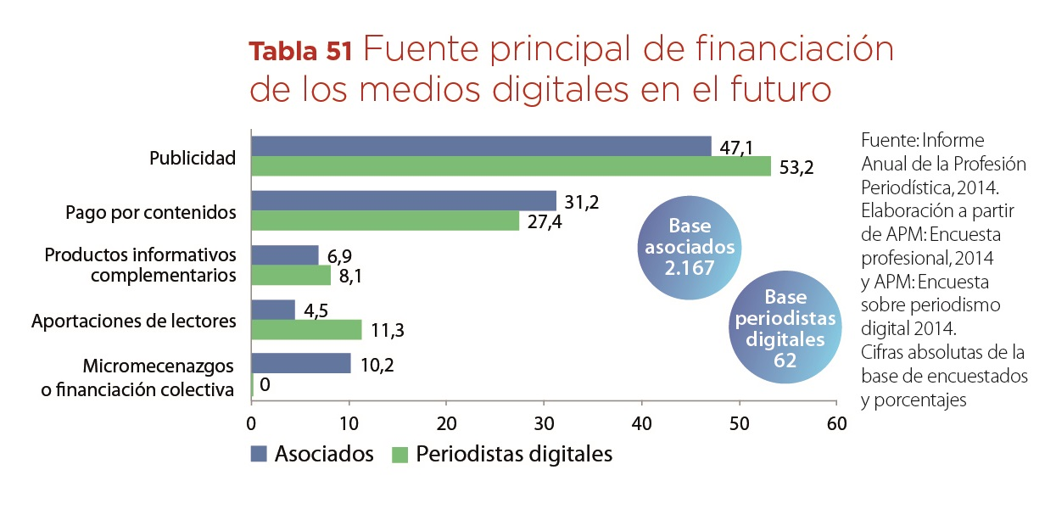

¿Quiénes piensan los periodistas que van a ser los propietarios de los medios de comunicación en el futuro? El peso de las respuestas a esta pregunta difiere completamente según la contesten periodistas asociados y periodistas digitales. No hay que olvidar que los 2.167 periodistas asociados a la FAPE, el Colegio de Periodistas de Cataluña y el Sindicato de Periodistas de Cataluña se encuentra una gran parte de los profesionales que actualmente trabajan en medios convencionales. Estos piensan, en un 46,4% que los empresarios del futuro serán los actuales que se adaptarán. Sin embargo, para el 48,4% de los periodistas que trabajan en los medios nativos digitales, el empresariado de los medios del futuro surgirá de las propias filas de los periodistas (Tabla 52).  
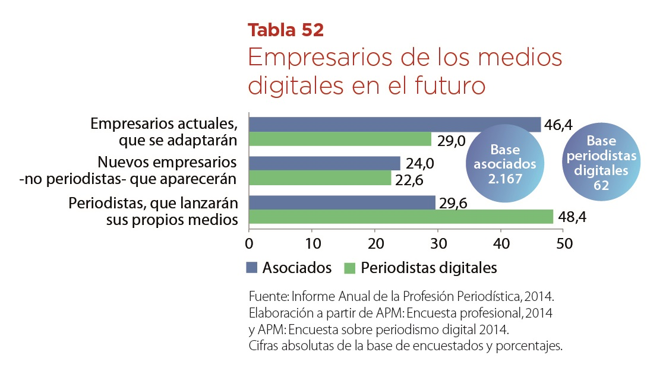

**Medios lanzados por periodistas: síntomas de consolidación**Algunos datos muestran que el fenómeno de los medios lanzados por profesionales del periodismo a lo largo de los últimos años comienza a estabilizarse y consolidarse. Para la elaboración de este “II Estudio de nuevos medios lanzados por periodistas” se ha partido de la lista de medios que mantiene en su web la Asociación de la Prensa de Madrid. En su última actualización, el número de medios aparecidos a partir de 2008 y lanzados por periodistas, era de 454, si bien se han registrado ya 22 medios cerrados y 26 medios que llevan más de tres meses sin actualizarse, con lo cual, el número de medios activos censados por la APM, a 1 de noviembre de 2014 era de 406. El análisis se ha efectuado entrevistando a 120 de estos nuevos medios.  
Los medios de información autonómica local e hiperlocal (110) siguen siendo mayoría y representan el 27% del total. Además, abundan los dedicados a arte y cultura (43) y deportes (42) (Tabla2).

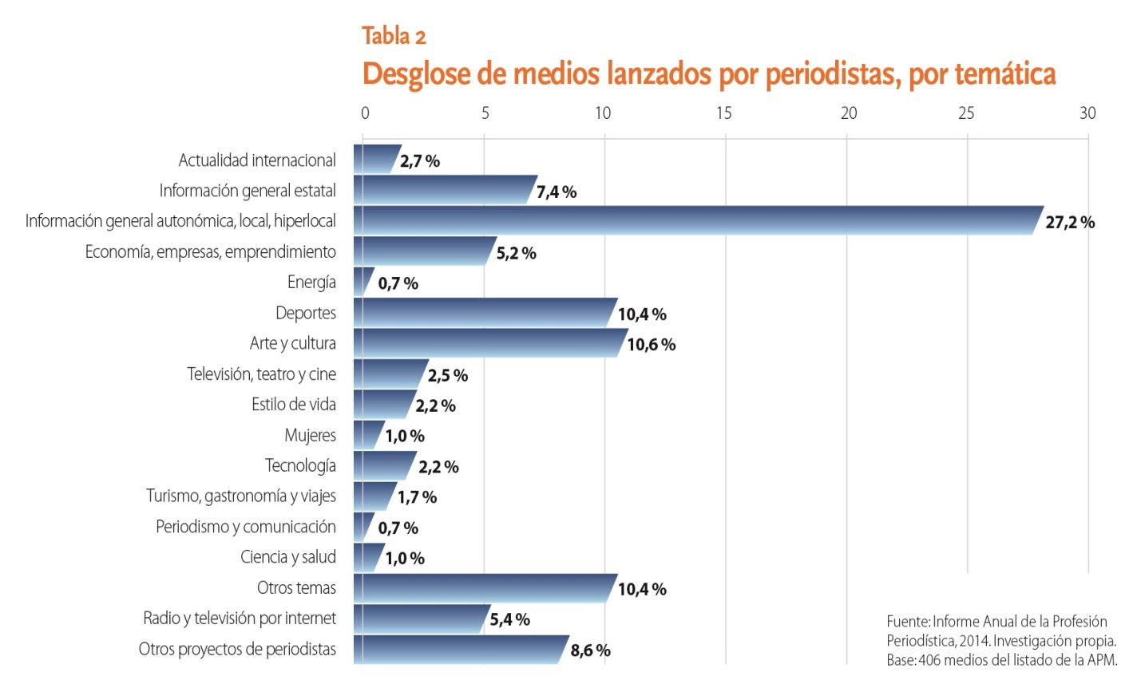

El formato digital continúa siendo el preferido de los periodistas a la hora de poner en marcha nuevos medios (93,3%). Su modelo más sencillo son páginas web informativas, pero ya hay un número significativo que combina textos y gráficos con imágenes y sonido, así como radios y televisiones por internet.  
Otro dato de los recogidos en el estudio de este año que refleja la consolidación del fenómeno es el elevado porcentaje de periodistas que escogen fórmulas societarias para dar cobertura a su actividad. Así, 47 (39,1%) de los 120 medios encuestados han constituido algún tipo de sociedad: anónima, civil, cooperativa, y sobre todo, limitada (Tabla 4).

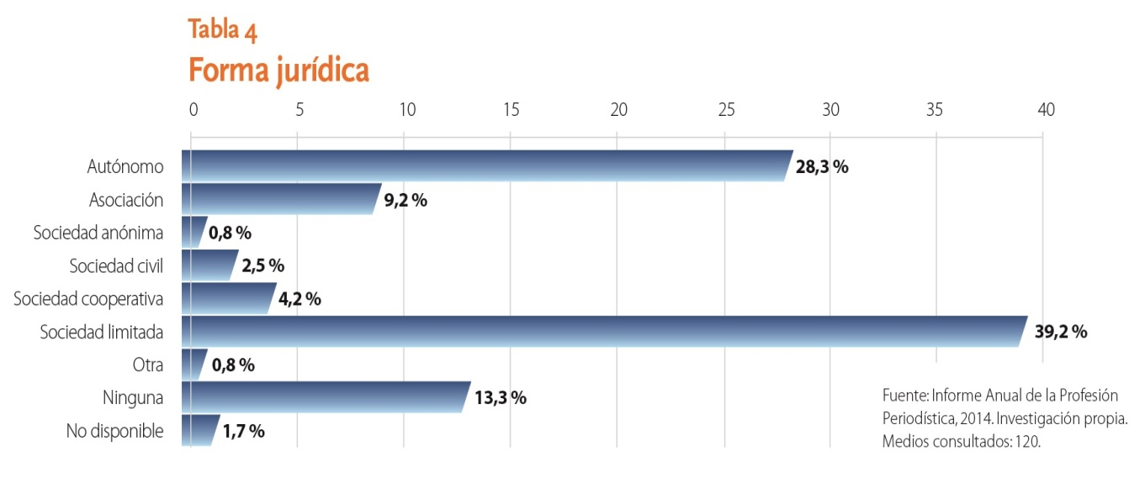

Respecto a la fuente de ingresos de estos nuevos medios lanzados por periodistas, si bien el año paso quedaba claro que sus promotores veían la publicidad como principal fuente de ingresos, en los datos de 2014 se muestra que aunque la importancia de la publicidad se mantiene, lo cierto es que la mayor parte de los proyectos que han tenido ingresos en 2013 (los de 2014 no están aún disponibles) los han conseguido gracias a una pluralidad de fuentes. De los 85 medios que proporcionaron información sobre su nivel de ingresos en el ejercicio cerrado de 2013, 51 (60%) menciona más de una fuente de ingresos, siendo las más citadas la publicidad, el patrocinio, las aportaciones de simpatizantes, los servicios de comunicación para empresas (notas de prensa, organización de eventos, etc.), las ventas de ejemplares y las suscripciones (Tabla 5).

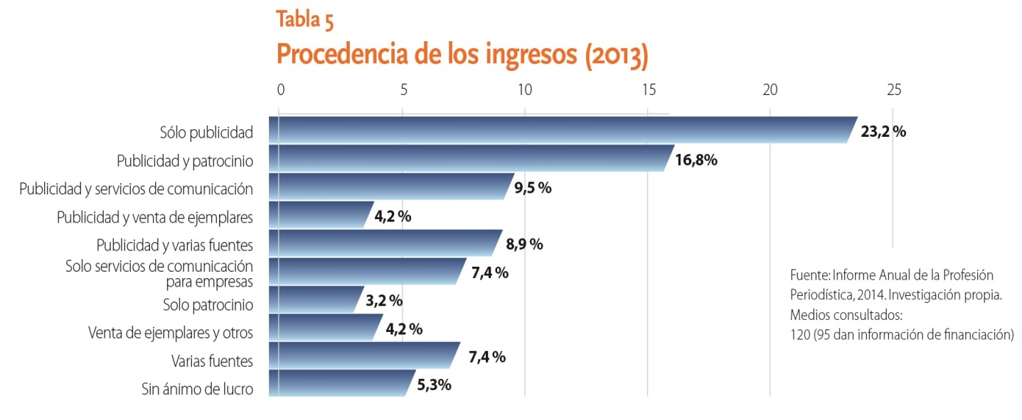

También se registra en el estudio de nuevos medios de este año el nivel de ingresos obtenidos en 2013, y la gran mayoría de los 85 medios que respondieron sobre la cuestión económica (el 57%) tuvieron unos ingresos inferiores a 50.000 euros, aunque es significativo que ya un 29% de estos nuevos medios hayan conseguido superar ese listón (Tabla 6).

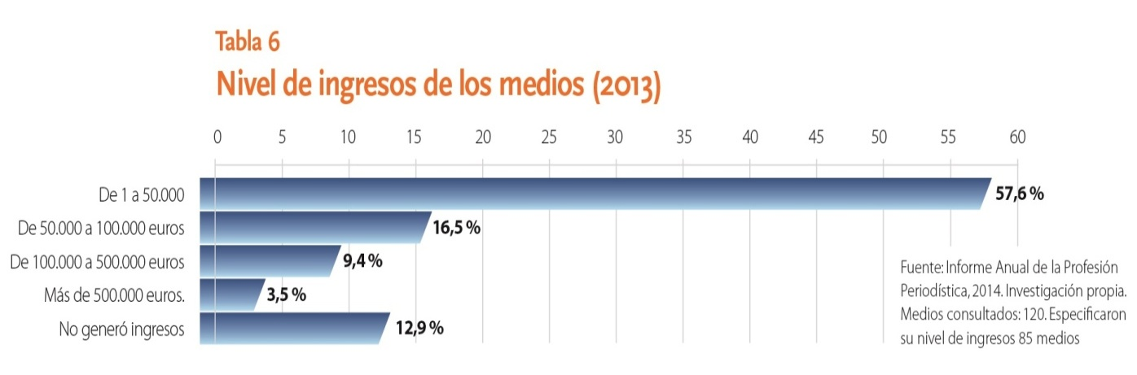

La consecuencia inmediata del bajo nivel de ingresos de la mayor parte de los proyectos, tiene, lógicamente, mucho que ver con la retribución. El 54% de los entrevistados declaró que en sus medios se retribuye al menos un poco a los que trabajan, mientras que en el resto (45,8%) los trabajadores no perciben ninguna retribución, ya que aún no han superado el umbral de ingresos que lo permita. Entre estos últimos algunos no contemplan retribuir, ya que sus trabajadores prestan servicios en otras empresas y la actividad en el nuevo medio la consideran como algo más personal o profesional que laboral.  
En lo que respecta a las plantillas, entendidas estas no en un sentido laboral estricto, sino como número de personas que se dedican de forma más o menos completa al medio, de los 120 medios encuestados, casi la mitad, el 47,5% son realizados por 1 a 3 personas. Como queda también de manifiesto en el apartado de los ingresos, esta cifra refleja una cierta debilidad de los proyectos, puesto que, con frecuencia, el número tan bajo de profesionales, indica que los promotores tienen que asumir infinidad de perfiles –comercial, gestor, técnico, periodístico-, con las limitaciones que esto entraña. Parece que para compensar esta situación, un 43% de los medios sí suelen contar con un buen plantel de colaboradores: un 43% de los encuestados declaró tener entre 1 y 10 colaboradores e idéntico porcentaje manifestó superar esa cifra (Tabla 8).

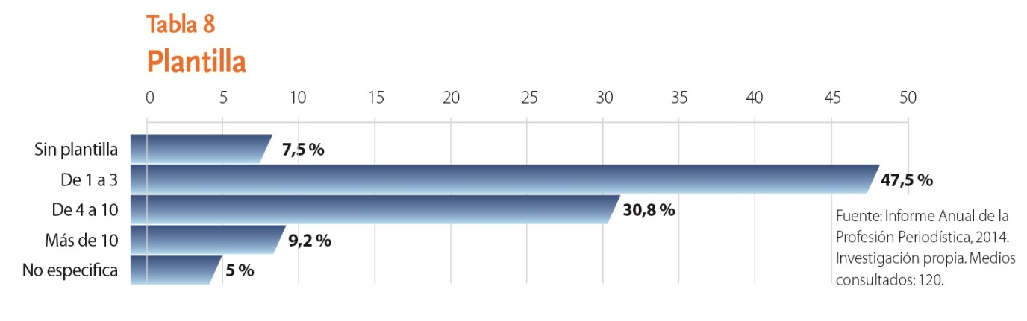

Madrid, 16 de diciembre de 2014  
[comunicacion@apmadrid.es](mailto:comunicacion@apmadrid.es)